Федеральное государственное автономное образовательное

учреждение высшего образования

Национальный исследовательский университет ИТМО

Факультет программной инженерии и компьютерной техники

Направление подготовки 09.03.04 Программная инженерия

Дисциплина *«Распределенные системы хранения данных»*

**Отчет по лабораторной работе №2**

**Вариант: 368114**

Студент:

Барсуков Максим Андреевич,   
группа P3315

Преподаватель:

Харитонова Анастасия Евгеньевна

г. Санкт-Петербург, 2025 г.

# **Оглавление**

Задание 3

Выполнение 4

Этап 1. Инициализация кластера БД 4

Этап 2. Конфигурация и запуск сервера БД 5

OLTP 7

Этап 3. Дополнительные табличные пространства и наполнение базы 14

Демонстрация 16

Исходный код 19

Вывод 20

# **Задание**

Цель работы – на выделенном узле создать и сконфигурировать новый кластер БД Postgres, саму БД, табличные пространства и новую роль, а также произвести наполнение базы в соответствии с заданием. Отчёт по работе должен содержать все команды по настройке, скрипты, а также измененные строки конфигурационных файлов.

**Этап 1. Инициализация кластера БД**

* Директория кластера: $HOME/ubi26
* Кодировка: UTF8
* Локаль: русская
* Параметры инициализации задать через переменные окружения

**Этап 2. Конфигурация и запуск сервера БД**

* Способы подключения: 1) Unix-domain сокет в режиме peer; 2) сокет TCP/IP, только localhost
* Номер порта: 9114
* Способ аутентификации TCP/IP клиентов: по паролю в открытом виде
* Остальные способы подключений запретить.
* Настроить следующие параметры сервера БД:
  + max_connections
  + shared_buffers
  + temp_buffers
  + work_mem
  + checkpoint_timeout
  + effective_cache_size
  + fsync
  + commit_delay
* Параметры должны быть подобраны в соответствии со сценарием OLTP:  
  1000 транзакций в секунду размером 32КБ; обеспечить высокую доступность (High Availability) данных.
* Директория WAL файлов: $PGDATA/pg_wal
* Формат лог-файлов: .csv
* Уровень сообщений лога: NOTICE
* Дополнительно логировать: завершение сессий и продолжительность выполнения команд

**Этап 3. Дополнительные табличные пространства и наполнение базы**

* Создать новые табличные пространства для партицированной таблицы: $HOME/idd21, $HOME/gzp28
* На основе template0 создать новую базу: fakebrownroad
* Создать новую роль, предоставить необходимые права, разрешить подключение к базе.
* От имени новой роли (не администратора) произвести наполнение ВСЕХ созданных баз тестовыми наборами данных. ВСЕ табличные пространства должны использоваться по назначению.
* Вывести список всех табличных пространств кластера и содержащиеся в них объекты.

# **Выполнение**

## **Этап 1. Инициализация кластера БД**

Устанавливаем переменные окружения:

| export PGDATA=$HOME/ubi26  export PGWAL=$PGDATA/pg_wal  export PGLOCALE=ru_RU.UTF-8  export PGENCODE=UTF8  export PGUSERNAME=postgres1  export PGHOST=pg186  export LANG=ru_RU.UTF-8  export LC_ALL=ru_RU.UTF-8 |
| --- |

Создаём директорию кластера ubi26, инициализируем его и запускаем сервер:

| # mkdir -p $PGDATA  # mkdir -p $PGWAL  initdb -D "$PGDATA" --encoding=$PGENCODE --locale=$PGLOCALE --lc-messages=$PGLOCALE --lc-monetary=$PGLOCALE --lc-numeric=$PGLOCALE --lc-time=$PGLOCALE --no-locale --username=$PGUSERNAME  pg_ctl -D $PGDATA -l $PGDATA/server.log start |
| --- |

Теперь можем перейти к настройке файлов конфигурации.

## **Этап 2. Конфигурация и запуск сервера БД**

Конфигурируем порт и прослушиваемые адресы:

| echo "listen_addresses = '*'" >> $PGDATA/postgresql.conf  echo "port = 9114" >> $PGDATA/postgresql.conf |
| --- |

Редактируем pg_hba.conf:

| cat > $PGDATA/pg_hba.conf << EOF  # TYPE DATABASE USER ADDRESS METHOD  host all all 127.0.0.1/32 password  host all all ::1/128 password  local all all peer  EOF  pg_ctl -D $PGDATA restart |
| --- |

Проверяем возможные подключения:

| # Подключение через Unix-сокет  psql -h /var/db/postgres1/ubi26 -p 9114 postgres  # Подключение через TCP/IP (IPv4)  psql -h 127.0.0.1 -p 9114 postgres  psql -h 127.0.0.1 -U $PGUSERNAME -p 9114 postgres  # Удалённое подключение с гелиоса  psql -h pg186 -p 9114 -U postgres1 postgres |
| --- |

Воспользуемся инструкцией ALTER SYSTEM, чтобы записать параметры из консоли psql.

При использовании этого варианта параметры запишутся в файл postgresql.auto.conf, который имеет приоритет и используется для дополнительной конфигурации после конфигурации через обычный postgresql.conf:

| psql -h 127.0.0.1 -U $PGUSERNAME -p 9114 postgres  -- Принимать подключения с любого IP-адреса  ALTER SYSTEM SET listen_addresses = '*';  -- Номер порта по варианту  ALTER SYSTEM SET port = 9114;  ALTER SYSTEM SET max_connections = 20;  ALTER SYSTEM SET superuser_reserved_connections = 5;  ALTER SYSTEM SET shared_buffers = '40MB';  ALTER SYSTEM SET work_mem = '1MB';  ALTER SYSTEM SET temp_buffers = '4MB';  ALTER SYSTEM SET effective_cache_size = '100MB';  ALTER SYSTEM SET maintenance_work_mem = '20MB';  ALTER SYSTEM SET wal_level = 'replica';  ALTER SYSTEM SET wal_buffers = '1MB';  ALTER SYSTEM SET wal_compression = 'on';  ALTER SYSTEM SET max_wal_size = '100MB';  -- min_wal_size должен быть минимум вдвое больше wal_segment_size (16MB)  ALTER SYSTEM SET min_wal_size = '40MB';  ALTER SYSTEM SET checkpoint_timeout = '5min';  ALTER SYSTEM SET checkpoint_completion_target = 0.9;  ALTER SYSTEM SET fsync = on;  ALTER SYSTEM SET synchronous_commit = 'remote_write';  ALTER SYSTEM SET wal_log_hints = on;  ALTER SYSTEM SET commit_delay = 1000;  ALTER SYSTEM SET commit_siblings = 2;  ALTER SYSTEM SET default_statistics_target = 50;  ALTER SYSTEM SET random_page_cost = 1.1;  ALTER SYSTEM SET effective_io_concurrency = 2;  ALTER SYSTEM SET max_worker_processes = 2;  ALTER SYSTEM SET max_parallel_workers_per_gather = 0;  ALTER SYSTEM SET bgwriter_delay = '100ms';  ALTER SYSTEM SET bgwriter_lru_maxpages = 100;  ALTER SYSTEM SET bgwriter_lru_multiplier = 2.0;  ALTER SYSTEM SET log_destination = 'csvlog';  ALTER SYSTEM SET logging_collector = on;  ALTER SYSTEM SET log_filename = 'postgresql-%Y-%m-%d_%H%M%S.csv';  ALTER SYSTEM SET log_min_messages = 'notice';  ALTER SYSTEM SET log_connections = on; -- Начало сессии  ALTER SYSTEM SET log_disconnections = on; -- Завершение сессии  ALTER SYSTEM SET log_duration = on; -- Время выполнения команд  ALTER SYSTEM SET log_min_duration_statement = 0;-- Логировать все запросы  ALTER SYSTEM SET log_checkpoints = on;  ALTER SYSTEM SET log_lock_waits = on;  ALTER SYSTEM SET deadlock_timeout = '1s';  ALTER SYSTEM SET idle_in_transaction_session_timeout = '1min';  ALTER SYSTEM SET statement_timeout = '30s';  ALTER SYSTEM SET lock_timeout = '10s';  ALTER USER postgres1 WITH PASSWORD *'1234'*;  \q |
| --- |

| pg_ctl -D "$PGDATA" restart |
| --- |

### 

### **OLTP**

Параметры должны быть подобраны в соответствии со сценарием OLTP:

**1000** транзакций в секунду размером **32КБ**; обеспечить высокую доступность (High Availability) данных.

**Конфигурация под заданные требования:**

| ALTER SYSTEM SET max_connections = 300;  ALTER SYSTEM SET superuser_reserved_connections = 5;  ALTER SYSTEM SET shared_buffers = '8GB';  ALTER SYSTEM SET work_mem = '8MB';  ALTER SYSTEM SET temp_buffers = '64MB';  ALTER SYSTEM SET effective_cache_size = '24GB';  ALTER SYSTEM SET maintenance_work_mem = '1GB';  ALTER SYSTEM SET wal_level = 'replica';  ALTER SYSTEM SET wal_buffers = '16MB';  ALTER SYSTEM SET wal_compression = 'on';  ALTER SYSTEM SET max_wal_size = '8GB';  ALTER SYSTEM SET min_wal_size = '2GB';  ALTER SYSTEM SET checkpoint_timeout = '10min';  ALTER SYSTEM SET checkpoint_completion_target = 0.9;  ALTER SYSTEM SET fsync = on;  ALTER SYSTEM SET synchronous_commit = 'remote_write';  ALTER SYSTEM SET wal_log_hints = on;  ALTER SYSTEM SET commit_delay = 10000;  ALTER SYSTEM SET commit_siblings = 5;  ALTER SYSTEM SET default_statistics_target = 100;  ALTER SYSTEM SET random_page_cost = 1.1;  ALTER SYSTEM SET effective_io_concurrency = 200;  ALTER SYSTEM SET max_worker_processes = 8;  ALTER SYSTEM SET max_parallel_workers_per_gather = 4;  ALTER SYSTEM SET bgwriter_delay = '10ms';  ALTER SYSTEM SET bgwriter_lru_maxpages = 1000;  ALTER SYSTEM SET bgwriter_lru_multiplier = 5.0;  ALTER SYSTEM SET log_checkpoints = on;  ALTER SYSTEM SET log_lock_waits = on;  ALTER SYSTEM SET deadlock_timeout = '1s';  ALTER SYSTEM SET idle_in_transaction_session_timeout = '1min';  ALTER SYSTEM SET statement_timeout = '30s';  ALTER SYSTEM SET lock_timeout = '10s'; |
| --- |

Попробую обосновать выбранные мною значения:

| **Память** | |
| --- | --- |
| shared_buffers = 8GB | Это 25% от 32 ГБ RAM сервера — стандартная рекомендация для OLTP. Размер позволяет кэшировать ~262 тыс. транзакций по 32 КБ, снижая частые чтения с диска. Баланс между кэшем СУБД и памятью ОС для буферизации WAL и временных файлов. |
| work_mem = 8MB | Рассчитано как (RAM − shared_buffers) / max_connections × 0.1 = (32GB − 8GB)/300 × 0.1 ≈ 8MB. Ограничивает память на сортировки/хэширование для 300 сессий, предотвращая OOM-ошибки при параллельных операциях. |
| temp_buffers = 64MB | Эмпирическое значение для временных таблиц и сортировок в OLTP. Позволяет хранить ~2000 временных объектов по 32 КБ на сессию без записи на диск (64MB × 300 = 19.2GB в пределах RAM), минимизируя I/O. |
| maintenance_work_mem = 1GB | Выделяет память для операций обслуживания (VACUUM, CREATE INDEX). Для OLTP с частыми обновлениями увеличение до 1 ГБ ускоряет очистку «мертвых» строк, предотвращая разрастание таблиц. Оптимально для сервера с 32 ГБ RAM. |
| effective_cache_size = 24GB | Указывает планировщику, что 75% RAM (32GB − 8GB) доступно для кэша ОС. Помогает выбирать оптимальные планы запросов (например, индексные сканы вместо seqscan), так как реальные данные часто кэшируются ОС. |
| **WAL** | |
| wal_compression = on | Для снижения нагрузки на диск и сеть при 1000 транзакций/сек размером 32 КБ включено сжатие WAL. Алгоритм LZ4 уменьшает объем записываемых данных на 30-40%, что критично для HA-кластера с репликацией, сокращая задержки и потребление пропускной способности. Это дает баланс между CPU-нагрузкой и производительностью. |
| wal_buffers = 16MB | Размер буфера для WAL перед записью на диск. Для 1000 TPS × 32 КБ = 32 МБ/сек: 16 МБ хватает на ~0.5 сек группировки записей. Автонастройка (1/32 shared_buffers = 256 МБ) избыточна для OLTP. |
| checkpoint_timeout = 10min | Частые контрольные точки (каждые 10 мин) снижают объем данных для восстановления при сбое (HA-требование). В сочетании с max_wal_size = 8GB обеспечивает плавную запись WAL (8GB / 600 сек = ~13.6MB/сек), что подходит для SATA SSD. |
| checkpoint_completion_target = 0.9 | Растягивает запись checkpoint на 90% интервала между контрольными точками. Равномерно распределяет нагрузку на диск, избегая «шторков» I/O. |
| fsync = on | Критично для High Availability: гарантирует, что данные физически записаны на диск перед подтверждением транзакции. Несмотря на снижение TPS на 10-15%, исключает потерю данных при аварийном отключении. |
| max_wal_size = 8GB  min_wal_size = 2GB | Ограничивают размер WAL-сегментов. При checkpoint_timeout = 10min 8 ГБ позволяют генерировать до 13.6 МБ/сек WAL (8 ГБ / 600 сек), что покрывает пиковую нагрузку 32 МБ/сек (1000 × 32 КБ) с запасом. |
| synchronous_commit = 'remote_write' | Гарантирует запись WAL в буфер реплики перед подтверждением транзакции. Баланс между надежностью HA-кластера и производительностью: снижает задержку по сравнению с on, но безопаснее off. |
| **Транзакции, параллелизм, управление ресурсами** | |
| max_connections = 300 | Для обработки 1000 транзакций/сек я выбрал 300 подключений, так как OLTP-системы часто используют пулы соединений. При средней длительности транзакции ~3 мс, 300 одновременных сессий обеспечат пропускную способность 1000 TPS (1000 / (1/0.003) ≈ 300) с запасом для пиковых нагрузок, исключая ошибки «too many connections».  (с учетом пулов соединений (pgBouncer), реальная нагрузка: ~3-5 транзакций на соединение) |
| commit_delay = 10000 | Группирует коммиты транзакций, сокращая количество операций записи в WAL. При 1000 TPS за 10ms накапливается ~10 транзакций (1000/100), уменьшая нагрузку на диск в 10 раз. Баланс между задержкой и производительностью. |
| commit_siblings = 5 | Активирует группировку коммитов (commit_delay) только при наличии ≥5 активных транзакций. Для OLTP с 1000 TPS это позволяет объединять до 10-20 операций в одну запись WAL, снижая нагрузку на диск без увеличения задержки для изолированных запросов. |
| statement_timeout = '30s' | Прерывает запросы, выполняющиеся дольше 30 секунд. Защищает от "зависших" операций, которые могут блокировать ресурсы и исчерпать пул подключений (300 сессий × 30 сек = 9000 транзакций). Для OLTP с быстрыми транзакциями (обычно <1 сек) это предотвращает деградацию производительности. |
| idle_in_transaction_session_timeout = '1min' | Автоматически завершает сессии, оставшиеся в открытой транзакции без активности более 1 минуты. Устраняет блокировки строк/таблиц из-за "забытых" транзакций, критично для HA-кластера, где каждая реплика должна обрабатывать актуальные данные. |
| max_worker_processes = 8 | Максимальное число фоновых процессов (для параллельных запросов, репликации). На сервере с 8+ ядрами CPU это позволяет обрабатывать до 8 параллельных запросов. |
| max_parallel_workers_per_gather = 4 | Ограничивает число потоков на один запрос. Для OLTP с короткими транзакциями 4 потока предотвращают «распыление» ресурсов CPU, сохраняя ядра для обработки новых запросов. |
| **Высокая доступность** | |
| hot_standby = on | Разрешает выполнение запросов на чтение на репликах. Для OLTP-нагрузки это позволяет распределить SELECT-запросы между узлами, снижая нагрузку на мастер. Реплики работают с небольшим отставанием (1-2 сек), сохраняя доступность при сбоях. |
| archive_command = 'gzip < %p > /wal_archive/%f.gz' | Архивирует WAL-логи в сжатом виде для восстановления на конкретный момент времени (PITR). Для HA критично хранить полную историю изменений: при потере всех узлов кластер можно восстановить из архива. Интеграция с облачным хранилищем (например, aws s3 cp) повышает отказоустойчивость. |
| wal_level = 'replica' | minimal + point-in-time recovery  Включает логирование, необходимое для репликации. Минимальный уровень для HA, позволяет создавать физические реплики. Для логической репликации потребовалось бы logical. |
| **Оптимизация запросов** | |
| default_statistics_target = 100 | Увеличивает точность статистики для планировщика запросов. Для OLTP с частыми точечными запросами (по индексам) улучшает выбор плана, снижая риск full scan. |
| random_page_cost = 1.1 | Отражает стоимость случайного чтения для SSD/NVMe. Значение 1.1 (близко к seq_page_cost = 1) стимулирует использование индексных сканов вместо фильтрации больших таблиц. |
| effective_io_concurrency = 200 | Задает количество параллельных операций ввода-вывода. Для NVMe дисков (очереди до 256) 200 позволяет полностью использовать их пропускную способность при массовых операциях. |
| **Настройки фоновой записи** | |
| bgwriter_delay = '10ms' | Уменьшает интервал между циклами фоновой записи с 200 мс до 10 мс. Для OLTP с высокой частотой обновлений это позволяет быстрее освобождать shared_buffers, снижая риск конфликтов при записи. Однако требует больше CPU. |
| bgwriter_lru_maxpages = 1000 | Разрешает записывать до 1000 страниц за цикл. Для 32 КБ транзакций (1000 TPS) это покрывает ~32 МБ данных за цикл, предотвращая накопление грязных страниц и снижая нагрузку на checkpoint. |
| bgwriter_lru_multiplier = 5.0 | Агрессивно освобождает буферы: записывает в 5 раз больше страниц, чем оценка свободных буферов. Для HA-кластера с репликацией это минимизирует задержки при синхронной записи. |

**Память**: Баланс между кэшированием (shared_buffers) и оперативными вычислениями (work_mem) предотвращает перегрузку RAM и свопинг.

**WAL**: Частые контрольные точки + группировка WAL-записей снижают latency транзакций при гарантии сохранности данных.

**Транзакции**: Настройки под SSD/NVMe и параллелизм максимизируют скорость обработки 1000 TPS.

**Проверка производительности:**

| createdb -h localhost -p 9114 pgbench_db  pgbench -h localhost -p 9114 -U $PGUSERNAME -i -s 100 pgbench_db |
| --- |

-s 100: Создает тестовые таблицы с масштабом 100 (≈1.5 GB данных).

Для OLTP с 1000 TPS масштаб должен быть ≥100, чтобы данные не помещались полностью в RAM.

| pgbench -h localhost -p 9114 -U $PGUSERNAME \  -c 200 -j 8 -T 600 -M prepared -r -P 1 \  -S -s 100 -W 32 pgbench_db |
| --- |

Параметры:

-c 200: 200 параллельных клиентов (2/3 от max_connections = 300).

-j 8: 8 потоков (по числу ядер CPU).

-T 600: Длительность теста — 10 минут.

-M prepared: Использование prepared statements.

-r: Показывать задержки (latency) для каждой операции.

-P 1: Выводить прогресс каждую секунду.

-S: Только SELECT-запросы (имитация OLTP-нагрузки).

-W 32: Размер транзакции — 32 КБ (как в задании).

На целевом сервере проверка через pgbench должна показывать такие ожидаемые результаты:

| **Параметр** | **Целевое значение** | **Обоснование** |
| --- | --- | --- |
| TPS (без задержек) | ≥ 900 | 1000 TPS с запасом для HA-настроек |
| Avg Latency | ≤ 15 мс | Для 32 КБ транзакций на NVMe |
| 95th Percentile Latency | ≤ 30 мс | Гарантия стабильности при пиках |
| Buffers Hit Rate | ≥ 99% | Эффективность shared_buffers и кэша ОС |

Для HA-кластера критично сохранять tps ≥ 900 даже при активации синхронной репликации.

## **Этап 3. Дополнительные табличные пространства и наполнение базы**

Создание табличных пространств:

| pg_ctl -D $PGDATA start  export PGPASSWORD=1234  mkdir -p $HOME/idd21  mkdir -p $HOME/gzp28  psql -U postgres -h localhost -p 9114 -U postgres1 postgres -c "CREATE TABLESPACE ts1 LOCATION '$HOME/idd21';"  psql -U postgres -h localhost -p 9114 -U postgres1 postgres -c "CREATE TABLESPACE ts2 LOCATION '$HOME/gzp28';" |
| --- |

Создание базы данных:

| psql -U postgres1 -h localhost -p 9114 -d postgres  CREATE DATABASE fakebrownroad TEMPLATE template0 ENCODING 'UTF8' LC_COLLATE='ru_RU.UTF-8' LC_CTYPE='ru_RU.UTF-8'; |
| --- |

Создание роли:

| CREATE ROLE data_user LOGIN PASSWORD '1234';  GRANT CONNECT ON DATABASE fakebrownroad TO data_user;  GRANT CONNECT ON DATABASE template0 TO data_user;  \c fakebrownroad  GRANT ALL ON SCHEMA public TO data_user;  GRANT CREATE ON TABLESPACE ts1 TO data_user;  GRANT CREATE ON TABLESPACE ts2 TO data_user; |
| --- |

Подключение от лица новой роли:

| psql -U data_user -d fakebrownroad -h localhost -p 9114 |
| --- |

Создание тестовых таблиц:

| CREATE TABLE table1 (id serial PRIMARY KEY, name text) TABLESPACE ts1;  CREATE TABLE table2 (id serial PRIMARY KEY, value integer) TABLESPACE ts2;  CREATE TABLE table3 (id serial PRIMARY KEY, info text) TABLESPACE ts2;  INSERT INTO table1 (name) SELECT 'Имя ' || g FROM generate_series(1, 100) g;  INSERT INTO table2 (value) SELECT g * 10 FROM generate_series(1, 100) g;  INSERT INTO table3 (info) SELECT 'Инфо ' || g FROM generate_series(1, 100) g; |
| --- |

Проверка списков табличных пространств:

| SELECT spcname, pg_tablespace_location(oid) FROM pg_tablespace; |
| --- |

Проверка объектов в табличных пространствах:

| SELECT t.spcname, c.relname  FROM pg_class c  JOIN pg_tablespace t ON c.reltablespace = t.oid  WHERE c.relkind = 'r'; |
| --- |

Скрипт очистки:

| rm -rf $HOME/ubi26  rm -rf $HOME/idd21  rm -rf $HOME/gzp28  rm -rf $HOME/logs |
| --- |

# **Демонстрация**

Инициализируем кластер:

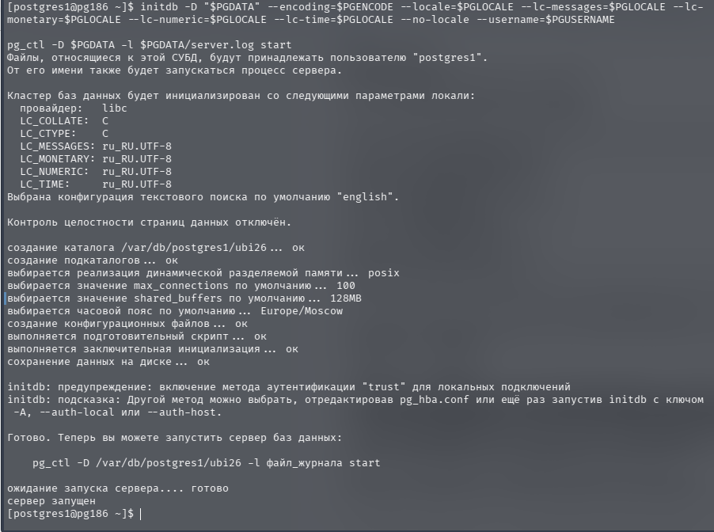

Подключаемся:

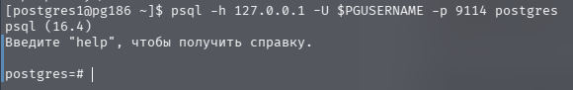

Изменение методов аутентификации:

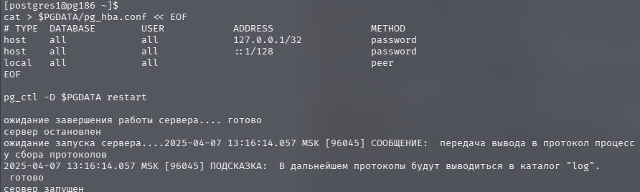

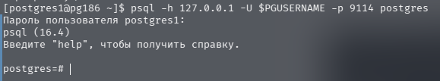

Создание новой БД и роли:

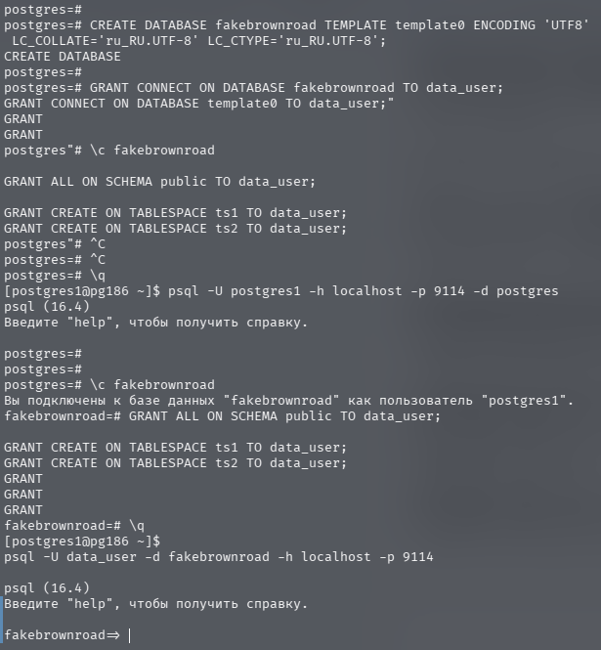

Проверка объектов в табличных пространствах:

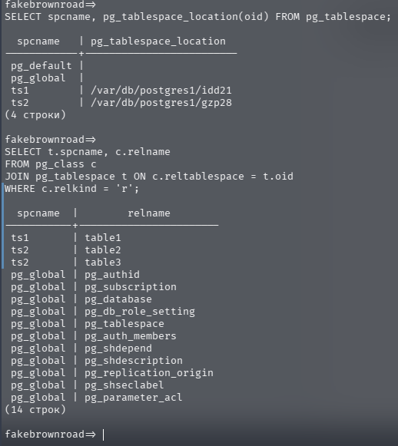

# **Исходный код**

[https://github.com/maxbarsukov/itmo/tree/master/6%20рсхд/лабораторные/lab2](https://github.com/maxbarsukov/itmo/tree/master/6%20%D1%80%D1%81%D1%85%D0%B4/%D0%BB%D0%B0%D0%B1%D0%BE%D1%80%D0%B0%D1%82%D0%BE%D1%80%D0%BD%D1%8B%D0%B5/lab2)



# 

# **Вывод**

В ходе выполнения лабораторной работы был успешно создан и настроен кластер PostgreSQL с использованием выделенного узла.